MSSV: 1250080168
Họ và Tên : Nguyễn Trần Minh Tân
PHIẾU BÀI TẬP 1
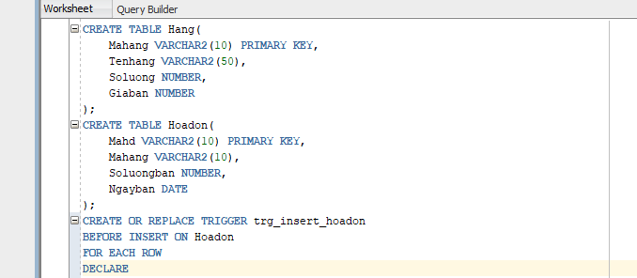
Bài 1 Trigger INSERT trên bảng HOADON
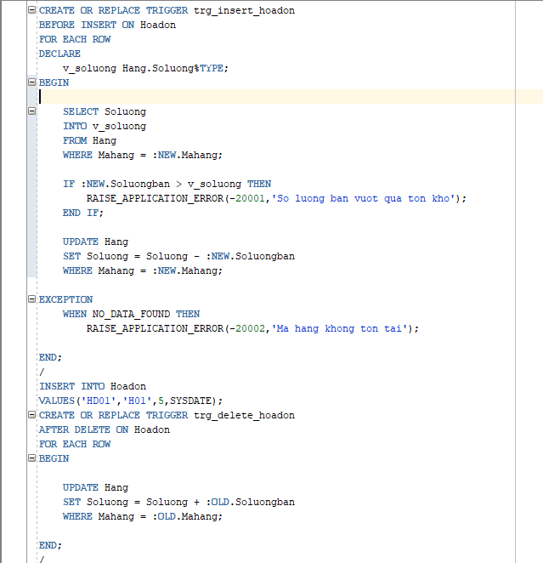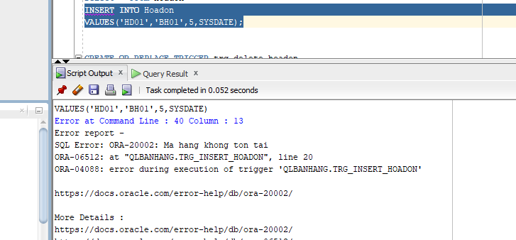
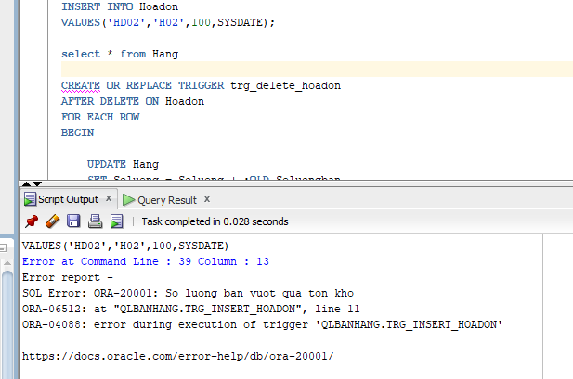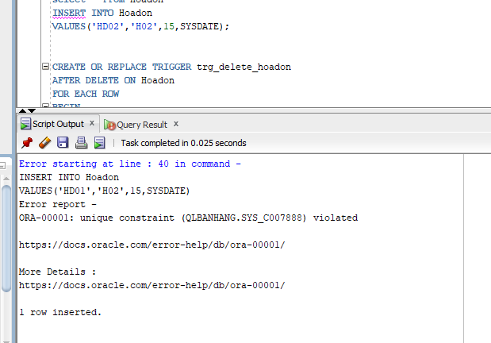
Bài 2 – Trigger DELETE trên bảng HOADON
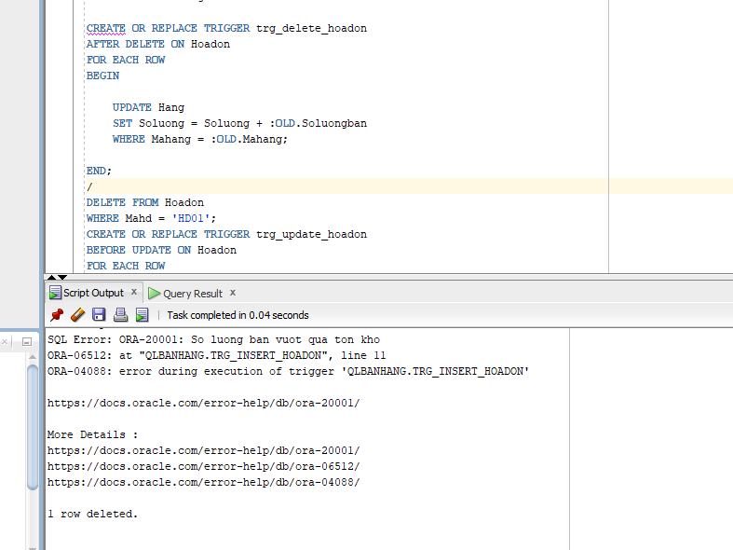
Bài 3 – Trigger UPDATE trên bảng HOADON

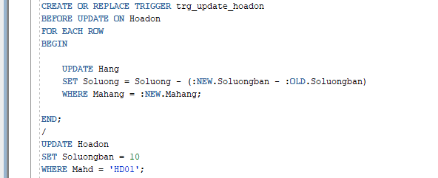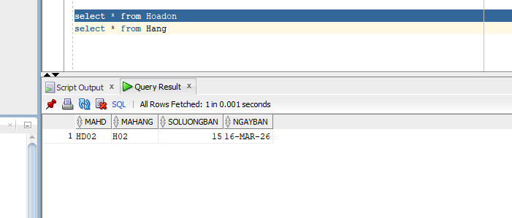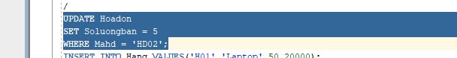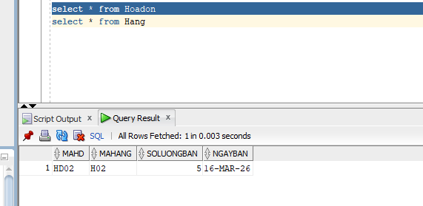

PHIẾU BÀI TẬP 2
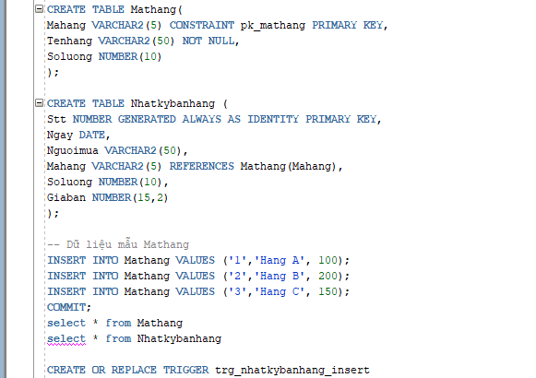
a. Trigger trg_nhatkybanhang_insert
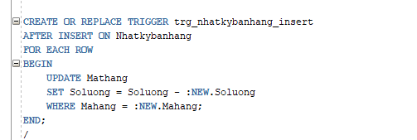
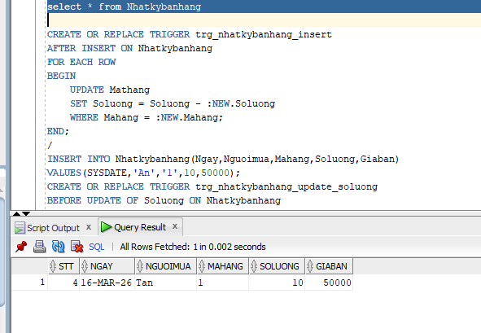
b. Trigger trg_nhatkybanhang_update_soluong
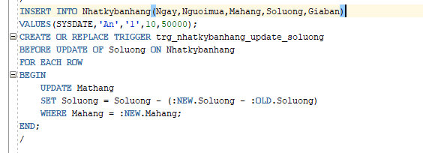
c. Trigger INSERT có kiểm tra số lượng hợp lệ
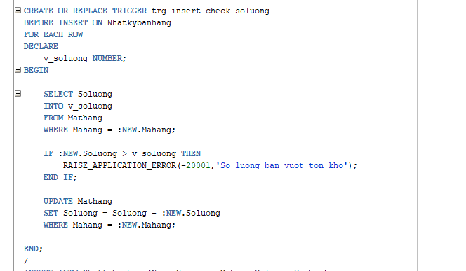
d. Trigger UPDATE kiểm soát số dòng (Compound Trigger)
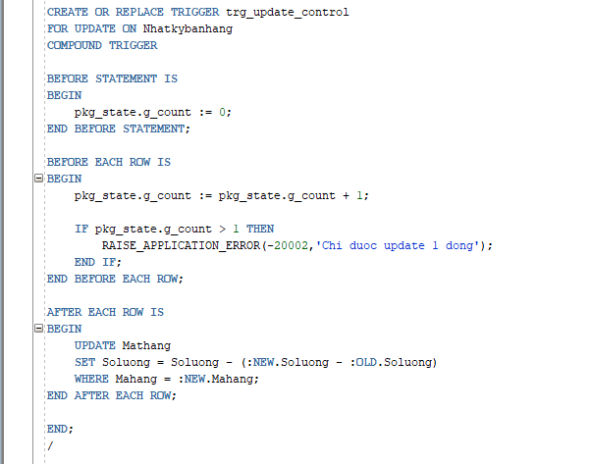
e. Trigger DELETE kiểm soát số dòng
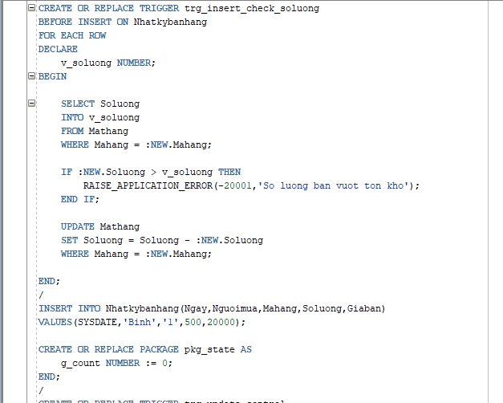
f. Trigger UPDATE nâng cao – Kiểm tra nhiều điều kiện
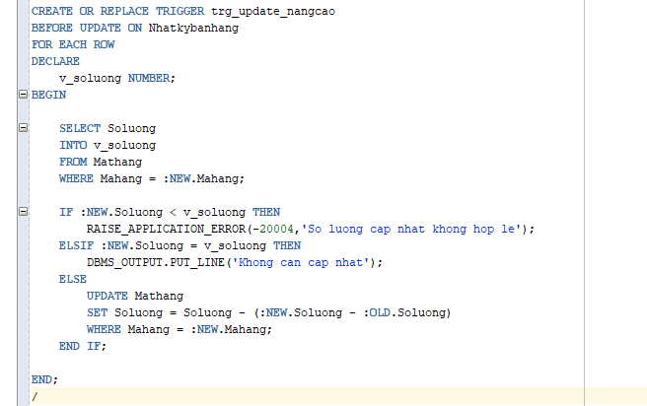
g. Thủ tục xóa MATHANG (có tác động 2 bảng)
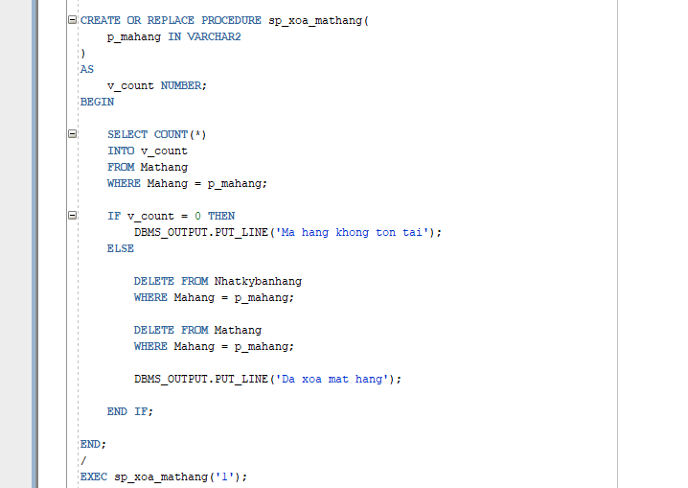
h. Hàm tính tổng tiền theo tên hàng
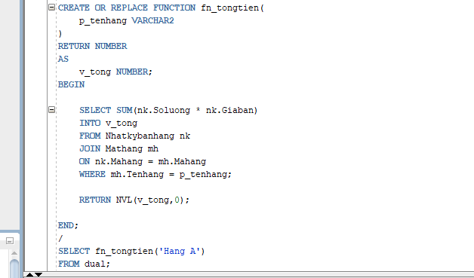

PHIẾU BÀI TẬP 3
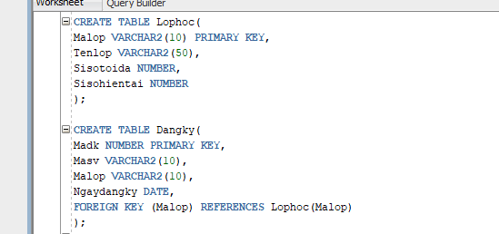
Bài 1 – Trigger INSERT trên bảng DANGKY
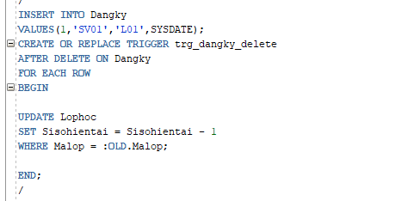
Bài 2 – Trigger DELETE trên bảng DANGKY
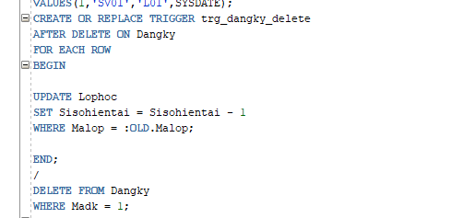
Bài 3 – Trigger UPDATE trên bảng DANGKY
